Budownictwo mieszkaniowe w okresie styczeń - kwiecień 2023 r.
W pierwszych czterech miesiącach 2023 roku oddano do użytkowania więcej mieszkań niż przed rokiem. Spadła natomiast liczba mieszkań, na których budowę wydano pozwolenia lub dokonano zgłoszenia z projektem budowlanym oraz liczba mieszkań, których budowę rozpoczęto.
103,1
Dynamika liczby mieszkań
oddanych do użytkowania r/r

Mieszkania oddane do użytkowania
Deweloperzy i inwestorzy
indywidualni oddali do
użytkowania odpowiednio: 53,8% i 44,6% ogólnej liczby
mieszkań
Według wstępnych danych, w okresie styczeń - kwiecień 2023 roku oddano do użytkowania 75,6 tys. mieszkań, tj. 3,1% więcej niż w analogicznym okresie roku 2022. Deweloperzy przekazali do eksploatacji 40,7 tys. mieszkań – o 0,5% więcej niż przed rokiem, natomiast inwestorzy indywidualni – 33,7 tys. mieszkań, tj. o 6,6% więcej. W ramach tych form budownictwa wybudowano łącznie 98,4% ogółu nowo oddanych mieszkań. W pozostałych formach budownictwa, tj. spółdzielczej, komunalnej, społecznej czynszowej i zakładowej, oddano do użytkowania łącznie
1,2 tys. mieszkań (wobec 1,3 tys. przed rokiem).
Powierzchnia użytkowa mieszkań oddanych wyniosła 7,3 mln m², czyli o 2,5% mniej niż przed rokiem, a przeciętna powierzchnia użytkowa 1 mieszkania osiągnęła wartość 97,1 m².

Tablica 1. Mieszkania oddane do użytkowania
Wyszczególnienie | 04 2023 |  |  | 01-04 2023
Wyszczególnienie | Liczba  mieszkań | 04 2022=100 | 03 2023=100 | Liczba  mieszkań | 01-04  2022=100
Ogółem | 20 678 | 111,0 | 99,4 | 75 563 | 103,1
Indywidualne | 10 025 | 130,1 | 112,7 | 33 694 | 106,6
Przeznaczone na  sprzedaż lub wynajem | 10 550 | 97,4 | 93,8 | 40 650 | 100,5
w tym na wynajem | 65 | 130,0 | 138,3 | 266 | 77,8
Spółdzielcze | 50 | 67,6 | 20,7 | 453 | 70,6
Komunalne | 53 | 407,7 | 88,3 | 273 | 183,2
Społeczne czynszowe | - | . | . | 490 | 114,0
Zakładowe | - | . | . | 3 | prawie 11-krotnie mniej

Mieszkania, na których budowę wydano pozwolenia lub dokonano zgłoszenia z projektem budowlanym
Liczba mieszkań, na których budowę wydano pozwolenia lub dokonano zgłoszenia z projektem budowlanym w okresie 01-04 2023 r. spadła o 32,0% r/r
W okresie styczeń – kwiecień 2023 r. wydano pozwolenia lub dokonano zgłoszenia budowy 72,1 tys. mieszkań, tj. o 32,0% mniej niż w analogicznym okresie 2022 roku. Pozwolenia na budowę największej liczby mieszkań otrzymali deweloperzy (48,5 tys., spadek o 31,6% r/r) oraz inwestorzy indywidualni (21,6 tys., spadek o 34,6%). Łącznie w ramach tych form budownictwa otrzymano pozwolenia lub dokonano zgłoszenia budowy z projektem budowlanym dla 97,3% ogółu mieszkań. W pozostałych formach budownictwa odnotowano 2,0 tys. mieszkań, na których budowę wydano pozwolenia lub dokonano zgłoszenia z projektem budowlanym (zbliżona wartość w roku ubiegłym).

Tablica 2. Mieszkania, na których budowę wydano pozwolenia lub dokonano zgłoszenia z projektem budowlanym
Wyszczególnienie | 04 2023 |  |  | 01-04 2023
Wyszczególnienie | Liczba  mieszkań | 04 2022=100 | 03 2023=100 | Liczba  mieszkań | 01-04  2022=100
Ogółem | 20 464 | 73,0 | 101,1 | 72 081 | 68,0
Indywidualne | 5 936 | 66,7 | 98,1 | 21 585 | 65,4
Przeznaczone na  sprzedaż lub wynajem | 14 333 | 77,7 | 107,9 | 48 524 | 68,4
Spółdzielcze | 47 | 39,5 | . | 89 | 21,3
Komunalne | 49 | 23,8 | 61,3 | 429 | 51,9
Społeczne czynszowe | 96 | 27,4 | 11,9 | 1426 | 179,8
Zakładowe | 3 | . | 12,5 | 28 | 933,3

Mieszkania, których budowę rozpoczęto
W pierwszych czterech miesiącach 2023 r. rozpoczęto budowę 53,1 tys. mieszkań, tj. o 27,7% mniej niż przed rokiem. Deweloperzy rozpoczęli budowę 30,4 tys. mieszkań (o 28,9% mniej), a inwestorzy indywidualni 21,4 tys. (o 27,8% mniej). Łącznie udział tych form budownictwa wyniósł 97,6% ogólnej liczby mieszkań. W pozostałych formach budownictwa rozpoczęto budowę 1,3 tys. mieszkań (1,0 tys. w roku poprzednim).

Tablica 3. Mieszkania, których budowę rozpoczęto
Wyszczególnienie | 04 2023 |  |  | 01-04 2023
Wyszczególnienie | Liczba  mieszkań | 04 2022=100 | 03 2023=100 | Liczba  mieszkań | 01-04  2022=100
Ogółem | 14 513 | 71,9 | 79,3 | 53 086 | 72,3
Indywidualne | 6 733 | 76,6 | 94,0 | 21 400 | 72,2
Przeznaczone na  sprzedaż lub wynajem | 6 981 | 62,9 | 63,4 | 30 397 | 71,1
w tym na wynajem | 38 | 345,5 | 223,5 | 69 | 33,5
Spółdzielcze | - | . | . | 9 | prawie 36-krotnie mniej
Komunalne | 9 | 11,3 | 20,0 | 186 | 98,4
Społeczne czynszowe | 790 | ponad 13-  krotnie więcej | 963,4 | 1 092 | 218,0
Zakładowe | - | . | . | 2 | 16-krotnie mniej
Szacuje się, że na koniec kwietnia 2023 roku w budowie pozostawało 810,5 tys. mieszkań, tj. o 7,0% mniej niż w analogicznym miesiącu 2022 r.

Wykres 1. Budownictwo mieszkaniowe w Polsce
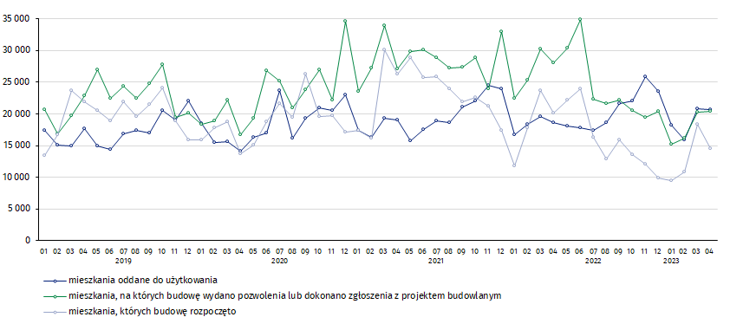
W kwietniu, w porównaniu do marca 2023 roku, spadła liczba mieszkań oddanych do użytkowania (o 0,6%) oraz których budowę rozpoczęto (o 20,7%), wzrosła natomiast liczba mieszkań, na których budowę wydano pozwolenia lub dokonano zgłoszenia z projektem budowlanym (o 1,1%)

W okresie styczeń - kwiecień 2023 r. najwyższe wartości dla mieszkań oddanych do użytkowania, mieszkań których budowę rozpoczęto oraz na których budowę wydano pozwolenia lub dokonano zgłoszenia z projektem budowlanym, odnotowano w województwie mazowieckim (odpowiednio: 14,5 tys., 11,4 tys., 12,7 tys. mieszkań). Wysokie wartości zanotowano również w województwie wielkopolskim (8,7 tys., 4,5 tys. i 5,8 tys.) i małopolskim (7,7 tys., 5,2 tys. i 8,2 tys.).

Wykres 2. Budownictwo mieszkaniowe według województw w okresie styczeń - kwiecień 2023 r.

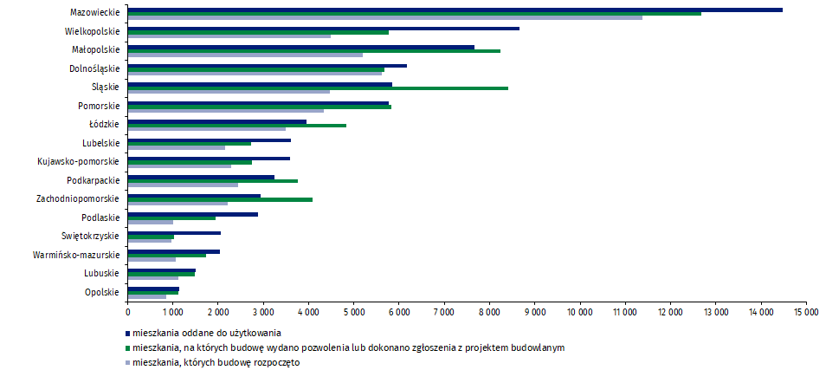

W przypadku cytowania danych Głównego Urzędu Statystycznego prosimy o zamieszczenie informacji: „Źródło danych GUS”, a w przypadku publikowania obliczeń dokonanych na danych opublikowanych przez GUS prosimy o zamieszczenie informacji: „Opracowanie własne na podstawie danych GUS”.

Opracowanie merytoryczne:  Urząd Statystyczny w Lublinie  Dyrektor Krzysztof Markowski  Tel: 695 255 301 | Rozpowszechnianie:  Rzecznik Prasowy Prezesa GUS  Karolina Banaszek  Tel: 695 255 011
Wydział Współpracy z Mediami  Tel: 22 608 38 04  e-mail: obslugaprasowa@stat.gov.pl |   www.stat.gov.pl

@GUS_STAT

@GlownyUrzadStatystyczny

gus_stat

glownyurzadstatystycznygus

glownyurzadstatystyczny
Powiązane opracowania
Biuletyn Statystyczny
Sytuacja społeczno-gospodarcza kraju
Efekty działalności budowlanej
Budownictwo
Temat dostępny w bazach danych
Mieszkania, których budowę rozpoczęto - dane miesięczne narastające
Mieszkania oddane do użytkowania - dane kwartalne narastające
Bank Danych Lokalnych
Ważniejsze pojęcia dostępne w słowniku
Mieszkania, na których budowę wydano pozwolenia lub dokonano zgłoszenia z projektem budowlanym
Mieszkania, których budowę rozpoczęto
Mieszkania oddane do użytkowania

Dane meldunkowe – mogą ulec zmianie po opracowaniu sprawozdań kwartalnych.

